【基本要求】

仿途虎官网：https://www.tuhu.cn/cn/home/default 去掉： 投资者关系；招贤纳士

【用3版本】

<https://v3.bootcss.com/>

<https://v3.bootcss.com/examples/theme/>

【API】

<https://www.runoob.com/bootstrap/bootstrap-modal-plugin.html>

【jqueryAPI文档】

<https://www.bejson.com/apidoc/jquery/>

<https://www.wanshifu.com/> 【万师傅】

小程序：工业服务网【售后宝和万师傅，加上途虎的模式】

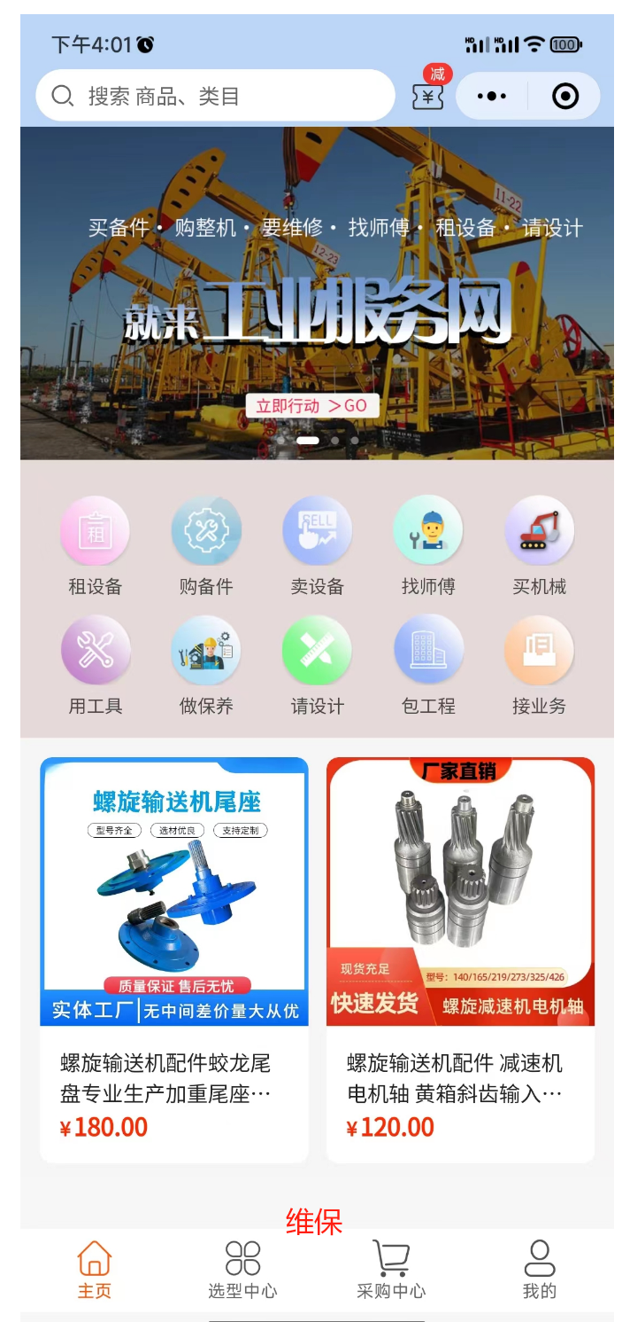

维保流程：

第一，当然是注册资料，尽可能详尽，真实可靠，平台上该交的费用如质保金，都如数缴纳。

第五，手机、微信必须同号，这样，卖家才能更方便找到你的微信，给您发细节图片或者是嘱咐安装过程中需要注意的问题。如果微信头像和万师傅头像一致就更好了。

第七，做好自己的服务，尽量不要中途加钱！因为这关系到你的评价，和对即将雇佣你的卖家的选择！

万师傅接单详细流程

电脑输单。车队交换: 1、安排车辆。2、报运输计划给客户处提货发运: 1、检查车辆情况。2、到达客户提货仓库。3、办理提货手续。4、提货5、出厂手续。6、通知客户到达时间。

建立收货客户档案。

师傅认证：

1、下载[万师傅师傅版](https://www.liqucn.com/rj/442527.shtml" \t "https://www.liqucn.com/article/_blank)

2、注册提交实名认证资料

3、审核通过规则考试

4、接单报价

实名认证标准格式

1、身份证正面照片

2、身份证反面照片

3、手持身份证照片（以上照片要求清晰能看清身份证号码）认证完成后就可以接单了～

【uni-app添加vant】

<https://blog.csdn.net/qq_45772997/article/details/124097685?utm_medium=distribute.pc_relevant.none-task-blog-2~default~baidujs_utm_term~default-0-124097685-blog-129565227.235^v43^pc_blog_bottom_relevance_base1&spm=1001.2101.3001.4242.1&utm_relevant_index=3>

【Vant帮助API】

<https://vant-contrib.gitee.io/vant/#/zh-CN/quickstart>

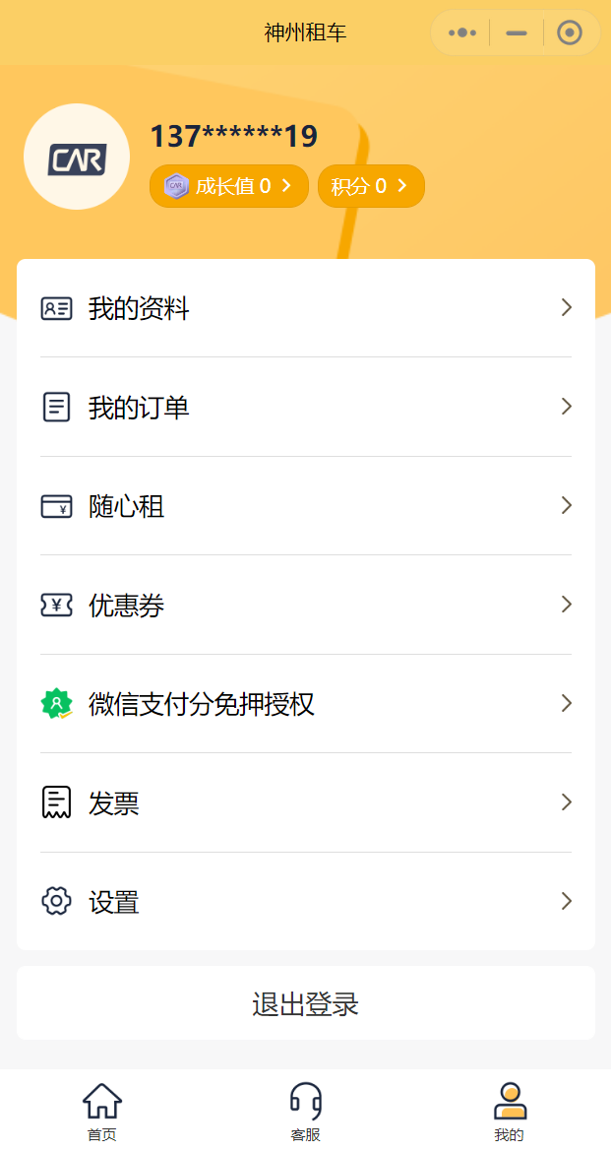

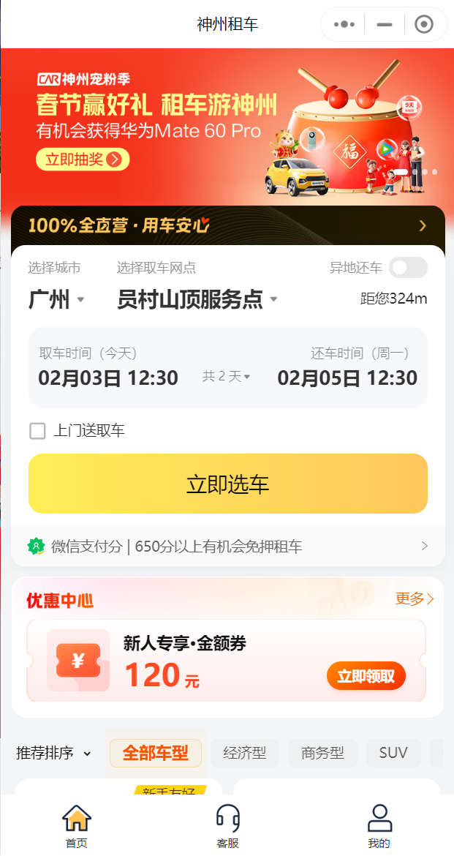

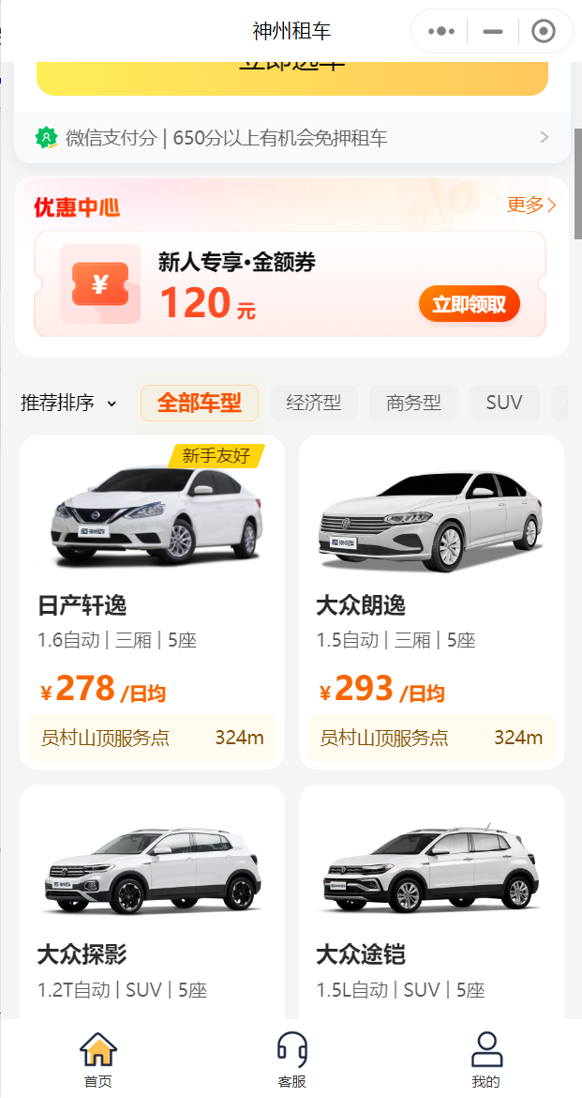

【uniapp帮助】

https://uniapp.dcloud.net.cn/collocation/pages#tabbar

【兼职小程序】

<https://gitee.com/sorryibelieve/campus-part-time-applet?_from=gitee_search>

weixinID: wx16207b5e27fe468a